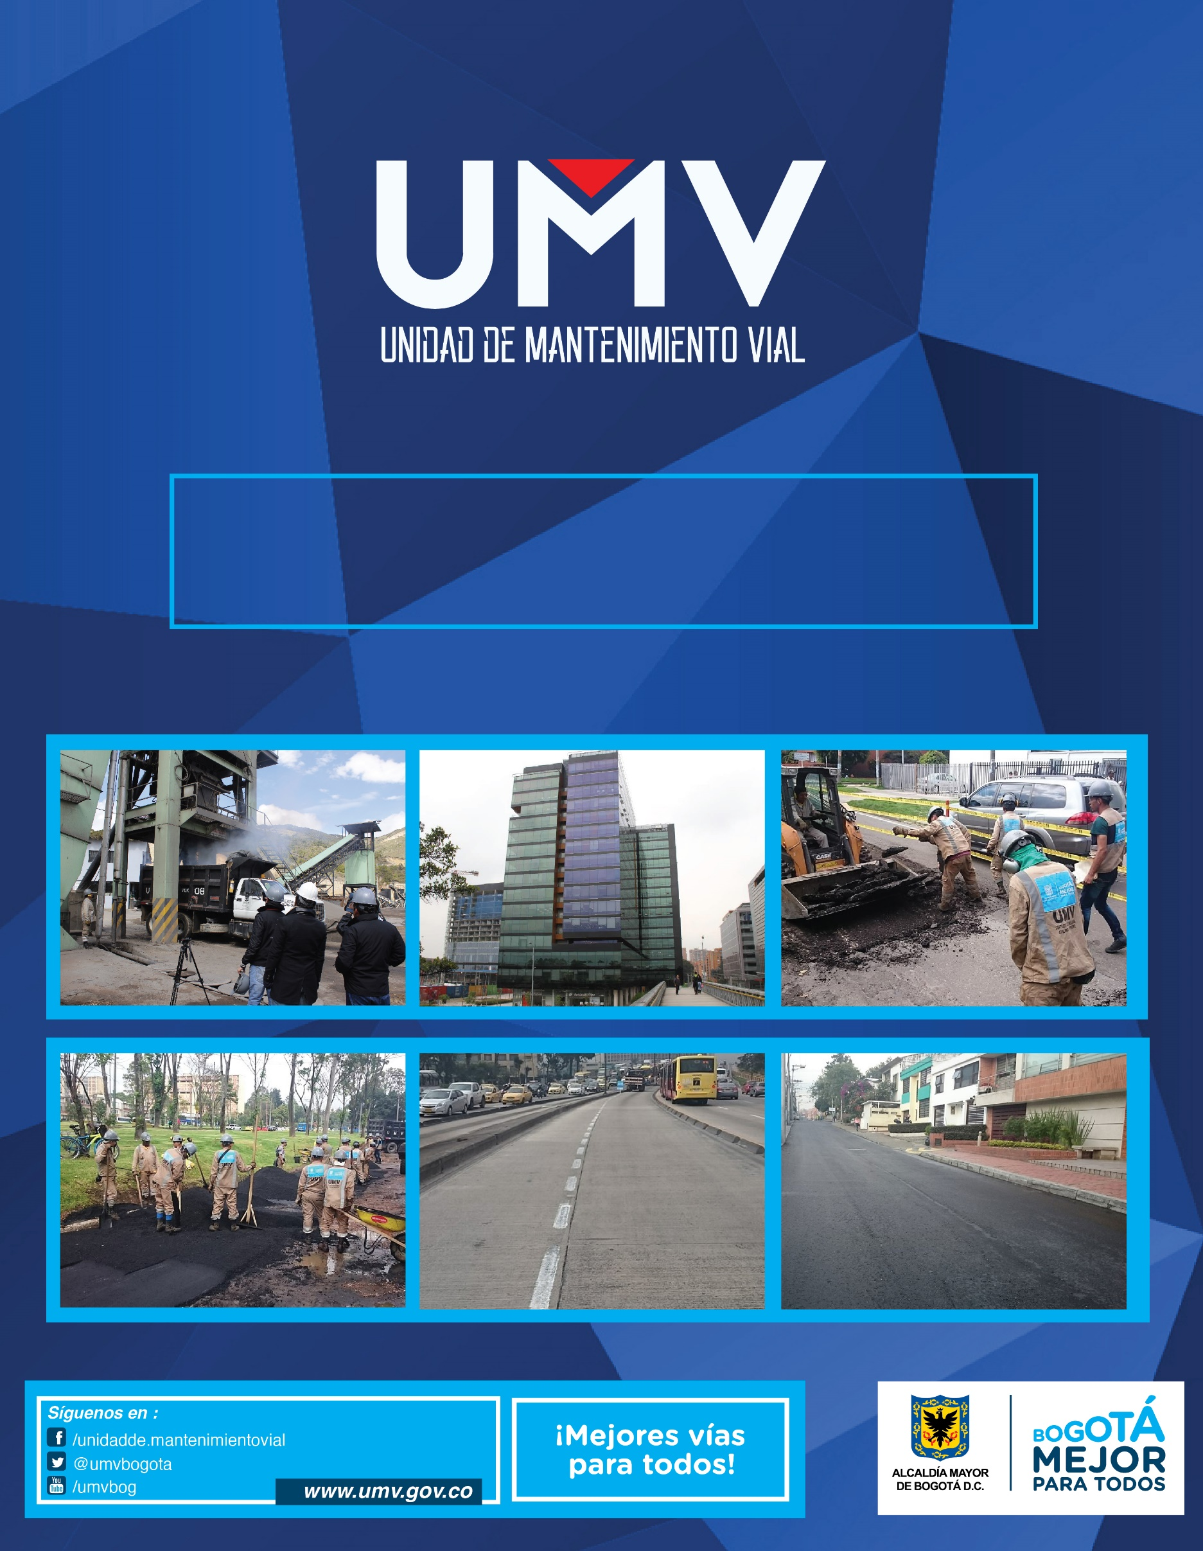

INFORME DE SEGUIMIENTO A EJECUCIÓN DE PRESUPUESTO Y METAS DE LOS PROYECTOS DE INVERSIÓN

ABRIL 30 DE 2017

Contenido

1. INTRODUCCIÓN. 3

2. PROYECTO DE INVERSIÓN 408 - RECUPERACIÓN, REHABILITACIÓN Y MANTENIMIENTO DE LA MALLA VIAL. 5

2.1. Estrategias de intervención. 5

2.1.1. Rehabilitación vial como complemento al mejoramiento de la infraestructura de servicios públicos en los barrios. 5

2.1.2. Infraestructura y Gestión del Tránsito. 6

2.1.3. Cumplimiento del Literal c, d y parágrafo del Artículo 109 del Acuerdo 257 de 2006. 8

2.2. Avance de resultados obtenidos en lo corrido de 2017. 11

2.3. Ejecución del presupuesto de inversión 15

3. PROYECTO DE INVERSIÓN 1171-TRANSPARENCIA, GESTIÓN PÚBLICA Y ATENCIÓN A PARTES INTERESADAS EN LA UAERMV 16

3.1. Avance del Proyecto 16

3.2. Ejecución del presupuesto de inversión 18

4. PROYECTO DE INVERSIÓN 1117-FORTALECIMIENTO Y ADECUACIÓN DE LA PLATAFORMA TECNOLÓGICA DE LA UAERMV 19

4.1. Avance del Proyecto. 19

4.2. Ejecución del presupuesto de inversión 21

5. PROYECTO DE INVERSIÓN 1181- MODERNIZACIÓN INSTITUCIONAL 22

5.1. Ejecución del presupuesto de inversión 22

6. GLOSARIO 23

# INTRODUCCIÓN.

A la Unidad Administrativa Especial de Rehabilitación y Mantenimiento Vial – en adelante UAERMV- le fueron asignadas las siguientes funciones a través del artículo 109 del Acuerdo 257 del 30 de noviembre de 2006:

* Programar y ejecutar los planes y proyectos de rehabilitación y mantenimiento de la malla vial local.
* Suministrar la información para mantener actualizado el Sistema de Gestión de la Malla Vial del Distrito Capital, con toda la información de las acciones que se ejecuten.
* Programar y ejecutar las acciones de mantenimiento y aquellas que sean necesarias para atender las situaciones imprevistas que dificulten la movilidad en la red vial de la ciudad.
* Atender la construcción y desarrollo de obras específicas que se requieran para complementar la acción de otros organismos y entidades como la Secretaría de Ambiente y el Fondo de Prevención y Atención de Emergencias - FOPAE o quienes hagan sus veces.

**Parágrafo.** Respecto de vías locales que soporten circuitosde transporte público colectivo y el resto de la malla vial se aplicará el literal c).

En cumplimiento de las funciones mencionadas, la UAERMV adelanta acciones de rehabilitación y mantenimiento de la malla vial local, y en algunas ocasiones de la malla arterial e intermedia en el marco del apoyo interinstitucional y atención de situaciones imprevistas.

A partir del 1 de enero de 2016 la ciudad de Bogotá cuenta con una nueva administración, con el Programa de Gobierno “Recuperemos a Bogotá” uno de sus objetivos era “una movilidad mucho más rápida, segura y cómoda”. El 9 de junio de 2016 se expidió el Acuerdo No. 645 “POR EL CUAL SE ADOPTA EL PLAN DE DESARROLLO ECONÓMICO, SOCIAL, AMBIENTAL Y DE OBRAS PÚBLICAS PARA BOGOTÁ D.C. 2016 – 2020 “BOGOTÁ MEJOR PARA TODOS”, en donde la Unidad está incluida de la siguiente forma:

**Figura No. 1.** Inclusión de la UAERMV en el Plan de Desarrollo.

**PLAN DE DESARROLLO**

**PILAR O EJE TRANSVERSAL**

**PROGRAMA**

**META PDD**

Bogotá Mejor para Todos

Democracia Urbana

Mejor Movilidad para Todos

Alcanzar el 50 % de Malla Vial en buen estado

408 - Recuperación, Rehabilitación y Mantenimiento Vial

Gobierno legítimo, fortalecimiento local y eficiencia

Transparencia, gestión pública y servicio a la ciudadanía

Aumentar al 88% el índice de satisfacción ciudadana

1171-Transparencia, gestión pública y atención a partes interesadas en la UAERMV

Modernización Institucional

Lograr un alto índice de desarrollo institucional

1181- Modernización Institucional

Gobierno y ciudadanía digital

Mantener el índice de desempeño integral en el nivel satisfactorio o sobresaliente

1117-Fortalecimiento y adecuación de la plataforma tecnológica de la UAERMV

**Fuente:** Plan de Desarrollo Distrital Bogotá Mejor para Todos 2016 - 2020.

En la actualidad la UAERMV cuenta con cuatro (04) proyectos de inversión orientados al Plan de Desarrollo Distrital con las siguientes metas:

**Tabla No. 1.** Proyectos de inversión de la UAERMV.

| **Proyecto Inversión** | **Meta 2016 – 2020** | **Meta programada 2017** |
| --- | --- | --- |
| 408- Recuperación, Rehabilitación y Mantenimiento de la Malla Vial | 1,083 km-carril de Conservación y Rehabilitación de la Infraestructura Vial Local. | 290 km-carril de Conservación y Rehabilitación de la Infraestructura Vial Local |
| Conservación de 750 km carril de malla vial arterial, troncal e intermedia y local[1]. | 10 km carril de malla vial arterial, troncal e intermedia. |
| 1171-Transparencia, gestión pública y atención a partes interesadas en la UAERMV | Mantener el 80% de satisfacción de los ciudadanos y partes interesadas. | Mantener el 80% de satisfacción de los ciudadanos y partes interesadas |
| 1181- Modernización Institucional | Alcanzar el 74.4 % del índice de desarrollo institucional. | 0%[2] |
| Adecuar una (1) sede. | 50% |
| 1117-Fortalecimiento y adecuación de la plataforma tecnológica de la UAERMV | Fortalecer y modernizar 80.00 % el recurso tecnológico y de sistemas de información de las entidades del sector movilidad | 23% |

**Fuente:** Oficina Asesora de Planeación UAERMV.

# PROYECTO DE INVERSIÓN 408 - RECUPERACIÓN, REHABILITACIÓN Y MANTENIMIENTO DE LA MALLA VIAL.

En cumplimiento del programa de gobierno y la meta del Plan de Desarrollo Distrital “Bogotá Mejor para Todos”, la UAERMV está adelantando dos estrategias de intervención, así como acciones encaminadas al cumplimiento del literal c y d y al parágrafo del artículo 109 del Acuerdo 257 así:

**Figura No. 2.** Estrategias y acciones de intervención Proyecto 408 Recuperación, Rehabilitación y Mantenimiento Vial.

**Rehabilitación vial como complemento al mejoramiento de la infraestructura de servicios públicos en los barrios**

**Infraestructura y Gestión del Tránsito**

**Situaciones imprevistas**

**Apoyo interinstitucional**

**Estrategias de intervención**

**Acciones literal c y d artículo 109 del acuerdo 257 de 2006**

**Fuente:** Acuerdo 257 de 2006 y Proyecto de Inversión 408 - UAERMV.

## **Estrategias de intervención**.

A continuación, se explica en qué consiste cada estrategia de intervención y los resultados obtenidos desde el primero de enero de 2017 hasta el 30 de abril de 2017:

### Rehabilitación vial como complemento al mejoramiento de la infraestructura de servicios públicos en los barrios.

A través de esta estrategia, la Entidad programó la rehabilitación de la infraestructura vial local en diferentes localidades del Distrito Capital, con el fin de contribuir al “*mejoramiento de los barrios en donde hay cientos de miles de ciudadanos que no tienen pavimento frente a su casa y los niños caminan entre el barro para ir al colegio*”[3].

Entre el 1 de enero al 30 de abril de 2017, se rehabilitaron *4,19 km-carril de impacto* en las siguientes localidades:

**Tabla No. 2**. Resultados intervención Barrios sin Infraestructura.

| **LOCALIDAD** | **BARRIOS SIN INFRAESTRUCTURA (KILÓMETROS CARRIL)** |
| --- | --- |
| Usme | 2,79 |
| Suba | 1,09 |
| Teusaquillo | 0,31 |
| **TOTAL** | **4,19** |

**Fuente:** Gerencia de Intervención – UAERMV

Se priorizan los CIV´s a intervenir a través de criterios de conectividad, accesibilidad y movilidad.

**Fotografía No. 1.** Intervención TV 22 Bis entre la DG 60 y DG 62 B - CIV 13000483.

**ANTES DESPUÉS**

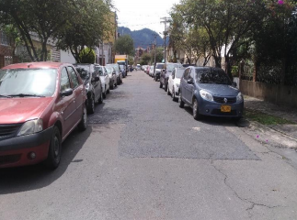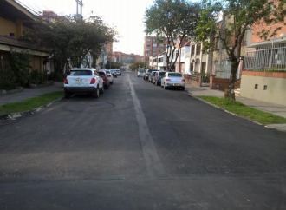

**Fuente:** Gerencia de Intervención – UAERMV

### Infraestructura y Gestión del Tránsito.

Esta estrategia está orientada al desarrollo de acciones de mantenimiento como cambios de losas, cambios de carpeta, parcheos, bacheos o sellos de fisura, tendientes a mejorar el nivel de servicio y confort de los usuarios ayudando a disminuir los conflictos de congestión del tránsito y seguridad vial asociados al mal estado o deterioro de la infraestructura vial.

Entre el 1 de enero al 30 de abril de 2017, se mejoraron 87,04 km-carril de impacto tapando 20.818 huecos, a continuación se presenta el resumen por localidad:

**Tabla No. 3.** Resultados intervención Infraestructura y Gestión del Tránsito.

| **LOCALIDAD** | **INFRAESTRUCTURA Y GESTIÓN DEL TRÁNSITO** | |
| --- | --- | --- |
| **KILÓMETROS CARRIL** | **NÚMERO DE HUECOS** |
| Usaquén | 6,10 | 1.958 |
| Chapinero | 14,11 | 2.535 |
| Santafé | 1,05 | 140 |
| San Cristóbal | 1,36 | 158 |
| Usme | 0,89 | 137 |
| Tunjuelito | 1,95 | 599 |
| Bosa | 0,43 | 17 |
| Kennedy | 5,31 | 1.238 |
| Fontibón | 8,61 | 1.608 |
| Engativá | 7,96 | 1.340 |
| Suba | 2,62 | 27 |
| Barrios Unidos | 1,43 | 123 |
| Teusaquillo | 8,65 | 1.868 |
| Mártires | 9,51 | 5.160 |
| Antonio Nariño | 0,00 | 0 |
| Puente Aranda | 17,61 | 3.890 |
| La Candelaria | 1,85 | 602 |
| Rafael Uribe Uribe | 9,65 | 2353 |
| Ciudad Bolívar | 0,00 | 0 |
| Sumapaz | 0,00 | 0 |
| **TOTAL** | **99,09** | **23.753** |

**Fuente:** Gerencia de Intervención – UAERMV

**Fotografía No. 3.** Intervención CARRERA 26ª ENTRE CALLE 5ª Y CALLE 5 C – CIV 14000821.

**ANTES DESPUÉS**

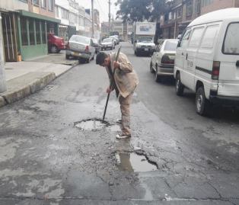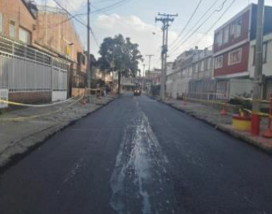

**Fuente:** Gerencia de Intervención – UAERMV

**Fotografía No. 3.** Intervención KR 4 ENTRE CL 77 Y CL 78 – CIV 2001029.

**ANTES DESPUÉS**

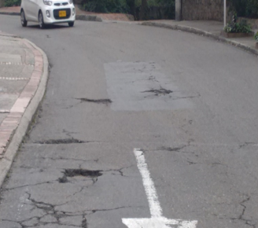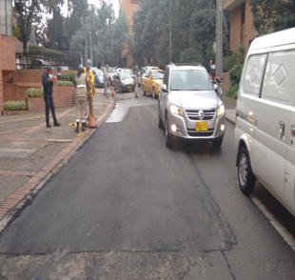

**Fuente:** Gerencia de Intervención – UAERMV

### Cumplimiento del Literal c, d y parágrafo del Artículo 109 del Acuerdo 257 de 2006.

En el cumplimiento de la función asignada a la entidad “*Programar y ejecutar las acciones de mantenimiento y aquellas que sean necesarias para atender las situaciones imprevistas que dificulten la movilidad en la red vial de la ciudad*”, la UAERMV ha desarrollado las siguientes actividades:

#### Situaciones Imprevistas

Acuerdo 257 de 2006 Articulo 109 literal c “programar y ejecutar las acciones de mantenimiento y aquellas que sean necesarias para atender las situaciones imprevistas que dificulten la movilidad en la red vial de la ciudad”.

“Parágrafo. Respecto de vías locales que soporten circuitos de transporte público colectivo y el resto de la malla vial se aplicará el literal c)”.

##### **Decreto 064 de 2015.**

Atención de los segmentos viales de los puntos integrales de trabajo interinstitucional en concordancia con el Decreto 064 de 2015, a través del cual se adoptan medidas para ejecutar acciones de movilidad en la malla vial del Distrito Capital.

Entre el 1 de enero al 30 de abril de 2017, se mejoraron 77,74 km-carril de impacto tapando 2.125 huecos, a continuación se presenta el resumen por localidad:

**Tabla No. 4.** Resultados intervención Decreto 064 de 2015.

| **LOCALIDAD** | **DECRETO 064 Y PUNTOS CRÍTICOS** | | |
| --- | --- | --- | --- |
| **KILÓMETROS CARRIL IMPACTO** | **KILÓMETROS CARRIL INTERVENCIÓN** | **NÚMERO DE HUECOS** |
| Usaquén | 28,30 | 1,31 | 1.431 |
| Chapinero | 9,76 | 0,32 | 109 |
| Santafé | 2,16 | 0,02 | 10 |
| San Cristóbal | 0,00 | 0,00 | 0 |
| Usme | 1,03 | 0,02 | 57 |
| Tunjuelito | 0,00 | 0,00 | 0 |
| Bosa | 0,00 | 0,00 | 0 |
| Kennedy | 1,05 | 0,08 | 18 |
| Fontibón | 7,09 | 0,09 | 57 |
| Engativá | 3,11 | 0,15 | 86 |
| Suba | 16,60 | 0,84 | 922 |
| Barrios Unidos | 4,36 | 0,14 | 85 |
| Teusaquillo | 4,11 | 0,16 | 52 |
| Mártires | 0,00 | 0,07 | 0 |
| Antonio Nariño | 0,00 | 0,00 | 0 |
| Puente Aranda | 21,51 | 1,33 | 518 |
| La Candelaria | 0,52 | 0,01 | 3 |
| Rafael Uribe Uribe | 0,00 | 0,00 | 0 |
| Ciudad Bolívar | 0,00 | 0,00 | 0 |
| Sumapaz | 0,00 | 0,00 | 0 |
| **TOTAL** | **99,60** | **4,55** | **3.348** |

**Fuente**: Gerencia de Intervención – UAERMV

De conformidad con lo anterior, se observa que como aporte a la meta de “Conservación de 750 km carril de malla vial arterial, troncal e intermedia y local[4]” la Unidad ha ejecutado 4,55 Km-carril, correspondiendo a un avance de 45% con relación a la meta de la vigencia.

**Fotografía No. 3.** Intervención KR 4 ENTRE CL 77 Y CL 78 – CIV 2001029.

**ANTES DESPUÉS**

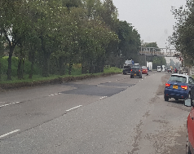

**Fuente:** Gerencia de Intervención – UAERMV

##### **Atención a emergencias.**

La UAERMV ha atendido 13 emergencias entre el 1 de enero a 30 de abril de 2017, dentro de las que se resaltan los siguientes:

|  | **NÚMERO DE EMERGENCIAS ATENDIDAS** | **LOCALIDAD** | **OBSERVACIONES** |
| --- | --- | --- | --- |
| **ENERO** | 0 | 0 | No se presentaron Emergencias |
| **FEBRERO** | 0 | 0 | No se presentaron Emergencias |
| **MARZO** | 5 | Ciudad Bolívar / Usaquén | Botadero Doña Juana - Vereda Torca |
| **ABRIL** | 8 | Kennedy/Chapinero/Usaquén/Santa fe | Avenida Boyacá, Circunvalar con cl 85, Torca, Circunvalar con calle 36. |
| **TOTAL** | 13 |  | |

## Avance de resultados obtenidos en lo corrido de 2017.

La UAERMV trabajo de manera permanente a 15 de abril con un promedio de 152 personas, incluido personal técnico y mano de obra no calificada, entre otros, que representan 19 cuadrillas, con quienes se lleva a cabo la intervención de la malla vial.

A continuación, se presentan los resultados de intervención por tipo de malla:

**Tabla No. 7.** Resultados Intervención.

|  |  |
| --- | --- |
| **TIPO DE MALLA VIAL INTERVENIDA** | **KM-CARRIL DE IMPACTO INTERVENIDOS** |
| Malla vial local | 103,28 |
| Otro tipo de malla | 99,60 |
| **Total intervenido** | **202,88** |

**Fuente:** Gerencia de Intervención – UAERMV.

Durante lo corrido del 2017, la UAERMV ha intervenido huecos en toda la malla vial así:

**Tabla No. 8.** Resultados Atención de puntos críticos.

|  |  |  |  |  |
| --- | --- | --- | --- | --- |
| **EJECUCIÓN DE HUECOS POR TIPO DE MALLA DEL 01-ENERO-2017 AL 30-ABRIL DE 2017** | | | | |
| **PROGRAMA** | **ARTERIAL** | **INTERMEDIA** | **LOCAL** | **TOTAL** |
| Decreto 064 | 3.345 | 3 |  | 3348 |
| Infraestructura y Gestión del Tránsito - Salvando Vidas |  | 19568 | 2123 | 21691 |
| Infraestructura y Gestión del Tránsito |  | 263 | 1799 | 2062 |
| **TOTAL HUECOS** | **3.345** | **19.834** | **3.922** | **27.101** |

**Fuente:** Gerencia de Intervención – UAERMV.

Así mismo, los resultados obtenidos en las localidades con corte a 30 de abril de 2017 en cumplimiento del Plan de Desarrollo Distrital “Bogotá Mejor para Todos”, son los siguientes:

**Tabla No.9**. Resultados Intervención 2017 por estrategia.

|  |  |  |  |  |  |  |  |  |  |  |
| --- | --- | --- | --- | --- | --- | --- | --- | --- | --- | --- |
| **LOCALIDAD** | | **INFRAESTRUCTURA Y GESTIÓN DEL TRÁNSITO  (KM-CARRIL IMPACTO)** | **INFRAESTRUCTURA Y GESTIÓN DEL TRÁNSITO - SALVANDO VIDAS  (KM-CARRIL IMPACTO)** | **REHABILITACIÓN VIAL COMO COMPLEMENTO AL MEJORAMIENTO DE LA INFRAESTRUCTURA DE SERVICIOS PÚBLICOS EN LOS BARRIOS  (KM-CARRIL IMPACTO)** | **TOTAL INTERVENCIÓN MALLA VIAL LOCAL  (KM-CARRIL IMPACTO)** | **INFRAESTRUCTURA Y GESTIÓN DEL TRÁNSITO  (NÚMERO DE HUECOS)** | **INFRAESTRUCTURA Y GESTIÓN DEL TRÁNSITO - SALVANDO VIDAS (NÚMERO DE HUECOS)** | **SITUACIONES IMPREVISTAS Y APOYO INTERINSTITUCIONAL (KM-CARRIL IMPACTO)\*** | **SITUACIONES IMPREVISTAS Y APOYO INTERINSTITUCIONAL (KM-CARRIL INTERVENCIÓN)\*** | **SITUACIONES IMPREVISTAS Y APOYO INTERINSTITUCIONAL (NÚMERO DE HUECOS)\*** |
|
| 1 | Usaquén | 0,33 | 5,77 | 0,00 | 6,10 | 16 | 1942 | 28,30 | 1,31 | 1431 |
| 2 | Chapinero | 4,60 | 9,51 | 0,00 | 14,11 | 225 | 2310 | 9,76 | 0,32 | 109 |
| 3 | Santafé | 0,77 | 0,28 | 0,00 | 1,05 | 4 | 136 | 2,16 | 0,02 | 10 |
| 4 | San Cristóbal | 1,36 | 0,00 | 0,00 | 1,36 | 158 | 0 | 0,00 | 0,00 | 0 |
| 5 | Usme | 0,89 | 0,00 | 2,79 | 3,68 | 137 | 0 | 1,03 | 0,02 | 57 |
| 6 | Tunjuelito | 0,13 | 1,82 | 0,00 | 1,95 | 21 | 578 | 0,00 | 0,00 | 0 |
| 7 | Bosa | 0,43 | 0,00 | 0,00 | 0,43 | 17 | 0 | 0,00 | 0,00 | 0 |
| 8 | Kennedy | 2,09 | 3,22 | 0,00 | 5,31 | 3 | 1235 | 1,05 | 0,08 | 18 |
| 9 | Fontibón | 2,30 | 6,31 | 0,00 | 8,61 | 0 | 1608 | 7,09 | 0,09 | 57 |
| 10 | Engativá | 5,91 | 2,05 | 0,00 | 7,96 | 105 | 1235 | 3,11 | 0,15 | 86 |
| 11 | Suba | 2,62 | 0,00 | 1,09 | 3,71 | 27 | 0 | 16,60 | 0,84 | 922 |
| 12 | Barrios Unidos | 0,59 | 0,84 | 0,00 | 1,43 | 20 | 103 | 4,36 | 0,14 | 85 |
| 13 | Teusaquillo | 0,96 | 7,69 | 0,31 | 8,96 | 148 | 1720 | 4,11 | 0,16 | 52 |
| 14 | Mártires | 1,59 | 7,92 | 0,00 | 9,51 | 1026 | 4134 | 0,00 | 0,07 | 0 |
| 15 | Antonio Nariño | 0,00 | 0,00 | 0,00 | 0,00 | 0 | 0 | 0,00 | 0,00 | 0 |
| 16 | Puente Aranda | 1,01 | 16,60 | 0,00 | 17,61 | 7 | 3883 | 21,51 | 1,33 | 518 |
| 17 | La Candelaria | 0,00 | 1,85 | 0,00 | 1,85 | 0 | 602 | 0,52 | 0,01 | 3 |
| 18 | Rafael Uribe Uribe | 4,65 | 5,00 | 0,00 | 9,65 | 148 | 2205 | 0,00 | 0,00 | 0 |
| 19 | Ciudad Bolívar | 0,00 | 0,00 | 0,00 | 0,00 | 0 | 0 | 0,00 | 0,00 | 0 |
| 20 | Sumapaz | 0,00 | 0,00 | 0,00 | 0,00 | 0 | 0 | 0,00 | 0,00 | 0 |
|  | **TOTAL** | **30,23** | **68,86** | **4,19** | **103,28** | **2062** | **21691** | **99,60** | **4,55** | **3348** |

**Fuente:** Gerencia de Intervención – UAERMV.

Con corte a 30 de abril de 2017 se han tapado 27.101 huecos en las diferentes localidades del Distrito Capital.

En concordancia con lo anterior, se presenta en la gráfica No. 3 el resultado de la ejecución de las estrategias de intervención:

**Gráfica No. 3.** Ejecución vigencia 2017.

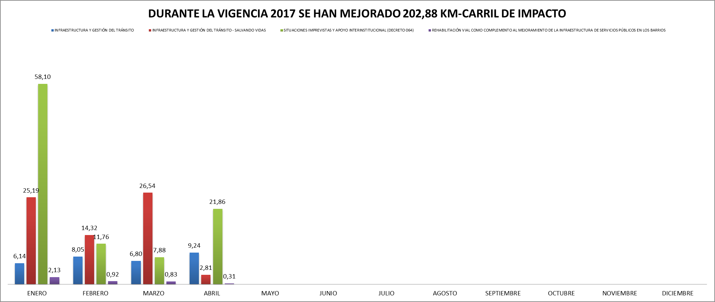

**Fuente:** Oficina Asesora de Planeación – UAERMV.

Finalmente, en el desarrollo de las estrategias en cada una de las localidades se han beneficiado 541.292 ciudadanos, distribuidos así:

**Tabla No.10**. Resultados Población beneficiada por localidad.

| **LOCALIDAD** | **NÚMERO DE PERSONAS BENEFICIADAS CON LAS INTERVENCIONES** |
| --- | --- |
| Usaquén | 64.254 |
| Chapinero | 44.587 |
| Santafé | 10.653 |
| San Cristóbal | 8.494 |
| Usme | 25.286 |
| Tunjuelito | 26.861 |
| Bosa | 4.271 |
| Kennedy | 37.864 |
| Fontibón | 138.763 |
| Engativá | 114.261 |
| Suba | 27.816 |
| Barrios Unidos | 24.900 |
| Teusaquillo | 60.299 |
| Mártires | 42.602 |
| Antonio Nariño | 0 |
| Puente Aranda | 71.700 |
| La Candelaria | 5.163 |
| Rafael Uribe Uribe | 72.653 |
| Ciudad Bolívar | 240 |
| Sumapaz |  |
| **TOTAL** | **780.669** |

**Fuente:** Gerencia de Intervención – UAERMV.

## Ejecución del presupuesto de inversión

Los recursos asignados al proyecto de inversión 408 - Recuperación, Rehabilitación y Mantenimiento de la Malla Vial son de $79.953 millones, de los cuales se han comprometido 27,1% a 30 de abril de 2017 correspondiente a $21.697 millones.

**Gráfica No. 4.** Estado ejecución presupuesto proyecto 408.

**Fuente:** PREDIS. 30 de abril de 2017.

# PROYECTO DE INVERSIÓN 1171-TRANSPARENCIA, GESTIÓN PÚBLICA Y ATENCIÓN A PARTES INTERESADAS EN LA UAERMV

Este proyecto tiene como objetivo “Mejorar la gestión y que-hacer institucional de la Entidad a través de la implementación de acciones que promuevan la transparencia, el fortalecimiento del servicio al ciudadano y partes interesadas, así como la eficiencia de los procesos y procedimientos”. La meta es mantener el 80% de satisfacción de los ciudadanos y partes interesadas.

El proyecto se estructura en los siguientes componentes:

**Gráfica No. 5.** Proyecto 1171.

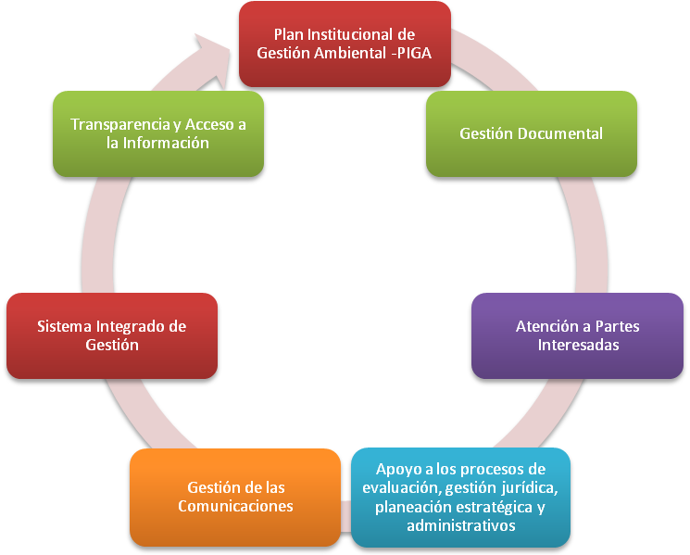

**Fuente:** Oficina Asesora de Planeación-UAERMV.

## Avance del Proyecto

Cobra relevancia el mencionar que la UAERMV realiza la consolidación y reporte del indicador de satisfacción semestralmente, aun así, con corte a 30 de abril de 2017, se cuenta con un avance de 20,88% que corresponde a la ejecución de actividades y de presupuesto del proyecto.

A continuación se presentan los avances por componente para el mes de Abril:

**Tabla No. 11.** Estado ejecución proyecto 1171.

| **COMPONENTE** | **AVANCE CUALITATIVO** |
| --- | --- |
| Plan Institucional de Gestión Ambiental -PIGA- | Dentro de la ejecución de este componente de inversión se desarrollaron las siguientes actividades:  Se realiza seguimiento de los avances en la implementación del PIGA de la UAERMV. Así mismo, se realiza la consolidación de los informes de Retransmisión Informe Huella de Carbono 2014, Retransmisión Informe Huella de Carbono 2015, Transmisión Informe Huella de Carbono 2016.  Por otro lado, se realiza la consolidación de las actividades ambientales para todos los procesos de la UAERMV y seguimiento a la implementación de la resolución 007 de 11 de enero de 2017. |
| Gestión Documental | Durante el mes de abril se realizaron las siguientes actividades:  Se realizaron procesos de intervención y unificación de archivos de contratos de las vigencias 2010, 2011 y 2015. Dentro de estas actividades se resalta la intervención realizada a 15 cajas del convenio 1292 de 2012.  Por otro lado, se realizan actividades de revisión y actualización de la documentación del proceso Gestión Documental, así mismo se realiza seguimiento al cumplimiento de acciones de atención del riesgo. |
| Atención a Partes Interesadas |  |
| Apoyo a los procesos de evaluación, gestión jurídica, planeación estratégica y administrativos |  |
| Gestión de las Comunicaciones | Durante el mes de abril se realizaron cuatro actividades con medios, con el fin de dar a conocer a la ciudadanía la gestión de la Unidad de Mantenimiento Vial. Así mismo, ha continuado con la implementación de dos campañas externas orientadas a "Bogotá sin huecos" y "Salvando Vidas".  Se elaboraron cinco comunicados de prensa con el propósito anunciar diferentes noticias, incluyendo eventos programados, promocionar nuevas tecnologías, logros, etc. También puede utilizarse para crear un artículo de portada.  Se realizó y publicó la revista "Mi Calle" de circulación interna de la entidad y finalmente se acompañó el proceso de comunicación interna a través de la UMV te informa. |
| Sistema Integrado de Gestión | Se realizó inducción el 24/04/2017 para el personal nuevo de la gerencia de producción y se sensibilizó sobre los sub sistemas de gestión, las políticas del SIG  Se divulgó a través de correo institucional el 19/04/2017 piezas de sensibilización para fortalecer los conceptos del SIG a los servidores de la entidad y se enviaron por correo  Se acompañó en la actualización de la información documentada de los procesos Gestión ambiental, Talento humano subproceso S – Seguridad y Salud en el Trabajo, Planificación del Desarrollo Vial Local, Contratación, Gestión Documental y Gestión social y Atención a partes interesadas.  Se diseñó y se envió la primera encuesta ambiental para ser aplicada en la UAERMV.  Se acompañó a los procesos de contratación y Control Interno para revisar los lineamientos de socialización del mapa de riesgos estándar de contratación de la veeduría distrital  Se dio charla de sensibilización de fundamentos del Sistema Integrado de gestión a los procesos de Planificación de desarrollo vial local y Apoyo interinstitucional. |
| Transparencia y Acceso a la Información | Para el mes de abril, como parte del proceso de reestructuración del módulo de transparencia en la página web de la UAERMV, se cargaron nuevamente los archivos, se actualizó la documentación conforme a los lineamientos dados por la Oficina Asesora Jurídica, Gobierno en Línea y Procuraduría General de la Nación. Así mismo, se obtuvo el porcentaje de implementación de la ley de transparencia y acceso a la información pública, un 85%.  Con respeto al estatuto anticorrupción se reportó a la Oficina de Control Interno un porcentaje de implementación y/o desarrollo de 32.11% para el primer trimestre del 2017. |

**Fuente:** Oficina Asesora de Planeación-UAERMV

## Ejecución del presupuesto de inversión.

Los recursos asignados al proyecto de inversión 1171-Transparencia, gestión pública y atención a partes interesadas en la UAERMV son de $9.886 millones, de los cuales se han comprometido a 30 de abril de 2017, 27,2% correspondiente a $2.692 millones.

**Gráfica No. 6.** Estado ejecución presupuesto proyecto 1171.

**Fuente:** PREDIS. 30 de abril de 2017.

# PROYECTO DE INVERSIÓN 1117-FORTALECIMIENTO Y ADECUACIÓN DE LA PLATAFORMA TECNOLÓGICA DE LA UAERMV

Este proyecto tiene como objetivo “Integrar la gestión de la información normalizada, asertiva y oportuna, acorde con el plan estratégico y visión de entidad con el propósito de generar confianza para la toma de decisiones y soporte para las diferentes políticas del Distrito”. Apunta a la meta fortalecer y modernizar en un 80% el recurso tecnológico y de sistemas de información y se estructura en los siguientes componentes:

**Gráfica No. 7. P**royecto 1117.

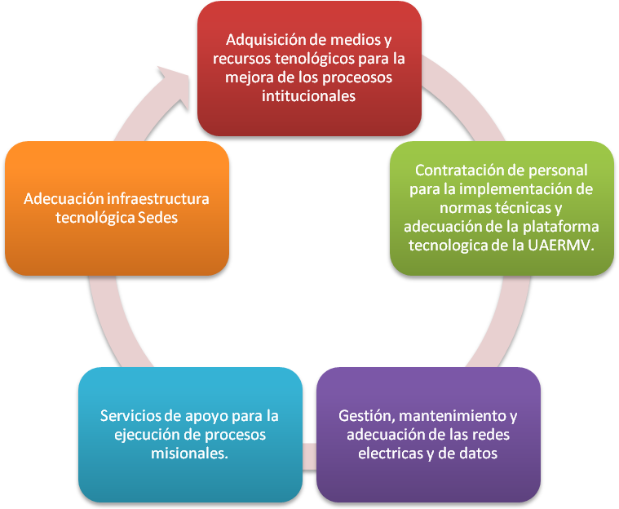

**Fuente:** Oficina Asesora de Planeación - UAERMV.

## Avance del Proyecto.

Con corte a 30 de abril de 2017, se cuenta con un avance de 4,55%, correspondiente a:

**Tabla No. 12.** Estado ejecución proyecto 1117.

| **COMPONENTE** | **AVANCE CUALITATIVO** |
| --- | --- |
| Adquisición de medios y recursos tecnológicos para la mejora de los procesos institucionales | A la fecha se encuentra en ambiente de producción en la nube SI-Capital desde el 28 de abril de 2017. Se reporta buen funcionamiento y rapidez adecuada en la respuesta. Así mismo se continua con la ejecución del cronograma de actividades para la implementación de los diferentes módulos de Si Capital. Al respecto los módulos de SIE/SAE presentan un atraso en la ejecución de las actividades; sin embargo, el ingeniero responsable ya estableció el plan de choque, que le permitirá al proyecto volver al curso de planeación en dos semanas.  Se cuenta con el canal de conexión entre la sede administrativa de la Unidad y la Secretaría de Hacienda, se comienza monitoreo a fin de determinar sí es viable desmontar el sistema de antenas.  Los 34 computadores reparados han sido asignados a los diferentes funcionarios de las áreas de producción, intervención, GASA y gestión documental.  Se adelanta la gestión para modificar el contrato actual de alquiler de computadores para incluir los computadores faltantes de toda la Unidad, aproximadamente 22, una vez, finalizada la labor de re-asignación de los sobrantes en razón al traslado de la sede administrativa |
| Contratación de personal para la implementación de normas técnicas y adecuación de la plataforma tecnológica de la UAERMV. | Implementación de normas técnicas  Se realiza estudios previos para la contratación de un profesional para la configuración y puesta a punto del sistema Orfeo. Un profesional para apoyo y adecuación a la nueva normatividad del sistema de nómina SIAP. Un profesional para apoyo a la supervisión del contrato 460 de arquitectura empresarial, quien se encargará de revisar los artefactos generados por la consultoría. Se prorrogó el contrato del técnico de apoyo al grupo de sistemas por 1 mes. Se gestionó el contrato del Ingeniero profesional de apoyo en telefonía, nube y red.  Adecuación de la plataforma tecnológica  A la fecha el web master presentó la página de la entidad para validación del grupo de Planeación. Se encuentra en los últimos ajustes y se espera hacer lanzamiento de la misma en el mes de Mayo. |
| Gestión, mantenimiento y adecuación de las redes eléctricas y de datos | Se continua con el proceso de contratación para la prestación de servicios profesionales especializados parar apoyar la verificación del estado de las redes de la oficina de sistemas en las sedes operativa (Calle 3) y Productiva Planta de Asfalto (Mochuelo) de la Unidad Administrativa Especial de Rehabilitación y Mantenimiento Vial primera fase, la cual tiene como objetivo obtener el diseño de la red. |
| Servicios de apoyo para la ejecución de procesos misionales. | A la fecha se realizaron las pruebas y la migración de 214 buzones de correo desde google hacia MS Office385. Se continuará con la migración de archivos correspondientes a las cuentas. La fecha de entrada de las cuentas de correo con MS está establecida para el 01 de Junio de 2017.  Se realizó trabajo conjunto con el proveedor Compufacil para realizar estudio de mercado para llevar a cabo el cambio del sistema de impresión de la unidad. Esta propuesta al igual que la realizada con colsof, harán parte de los estudios previos; sin embargo, la solución será adquirida a través del sistema de contratación Colombia Compra Eficiente durante el mes de Mayo.  A la fecha se continua con ejecución del contrato 460 - Arquitectura Empresarial, el cual reporta a Abril 28 un atraso del 24% en la ejecución del mismo, según cronograma establecido y aprobado por la supervisión. Se continúa con la gestión para solicitar y validar que la consultoría realizada por la firma Indudata, realice los correctivos necesarios. Todas las evidencias se encuentran en las 29 actas que a la fecha se han generado en el proyecto y que se encuentran almacenadas en el repositorio virtual del proyecto. |
| Adecuación infraestructura tecnológica Sedes | Se realiza conciliación de cuentas con ETB por el cobro de algunos servicios no registrados en el contrato, para la prestación del servicio de conectividad y telefonía IP para la entidad. Desde este mes en adelante ETB solamente deberá cobrar a la Unidad el valor correspondiente al contrato. |

**Fuente:** Oficina Asesora de Planeación - UAERMV.

## Ejecución del presupuesto de inversión

Los recursos asignados al proyecto de inversión 1117-Fortalecimiento y Adecuación de la Plataforma Tecnológica de la UAERMV son de $2.364 millones, de los cuales se han comprometido a 30 de abril de 2017, un 20,6% correspondiente a $488 millones.

**Gráfica No. 8.** Estado ejecución presupuesto proyecto 1117.

**Fuente:** PREDIS. 30 de abril de 2017.

# PROYECTO DE INVERSIÓN 1181- MODERNIZACIÓN INSTITUCIONAL

Este proyecto tiene como objetivo “Adecuar la infraestructura física y organizacional de la UAERMV, con el fin de que ésta responda a la capacidad instalada con que cuenta la Entidad para el cumplimiento de su misionalidad”.

Tiene como metas alcanzar el 74.4 % del índice de desarrollo institucional y adecuar una sede, se estructura en los siguientes componentes:

**Gráfica No. 9. P**royecto 1181.

**Fuente:** Oficina Asesora de Planeación - UAERMV.

## Ejecución del presupuesto de inversión

Los recursos asignados al proyecto de inversión 1181- Modernización Institucional son de $20.350 millones, de los cuales se han comprometido a 30 de abril de 2017, un 0,5% correspondiente a $99 millones.

**Gráfica No. 10.** Estado ejecución presupuesto proyecto 1181.

**Fuente:** PREDIS. 30 abril de 2017.

# GLOSARIO

**Parcheo:** el proceso de reparación en pequeñas áreas fracturadas de las carpetas asfálticas. La reparación de la carpeta asfáltica se realiza usando mezcla asfáltica en frío o en caliente. (IDU-ET-570-11).

**Bacheo:** La reconformación, el reemplazo o adición de material de base o sub-base granular subyacente a la carpeta deteriorada cuando sea necesario. La reparación de la carpeta asfáltica se realiza usando mezcla asfáltica en frío o en caliente. (IDU-ET-570-11).

**Cambio de carpeta:** es el proceso por el cual se retira la carpeta asfáltica existente y se reemplaza con mezcla asfáltica.

**Sello de fisuras:** es el proceso mediante el cual se sellan fisuras y grietas, con asfalto destinado para esta actividad.

**Fresado estabilizado:** Es una solución rápida, económica y ambiental, que se lleva a cabo mediante la colocación de una carpeta provisional, de material reciclado de asfalto estabilizado con emulsión, sobre un material de afirmado.

**Limpieza y sello de juntas:** es una actividad que tiene como fin obtener una superficie limpia, libre de polvo o humedad, o de cualquier otro material que impida la adherencia del material de sello.

**Cambio de losas:** Es el proceso mediante el cual se cambian losas de concreto hidráulico fracturadas.

**Cambio de adoquines:** es el proceso mediante el cual se cambian adoquines deteriorados o fracturados.

**CIV:** Código de identificación vial.

**Kilómetro-carril de impacto:** es un indicador que mide el beneficio de las intervenciones en los segmentos viales, es decir, la mejora en la movilidad luego que un segmento vial es intervenido ya sea en su totalidad o parcialmente; esta intervención logra dar movilidad en buenas condiciones de circulación a todo el CIV. En este caso, el Km-carril de impacto es el correspondiente al área aferente de cada CIV intervenido.

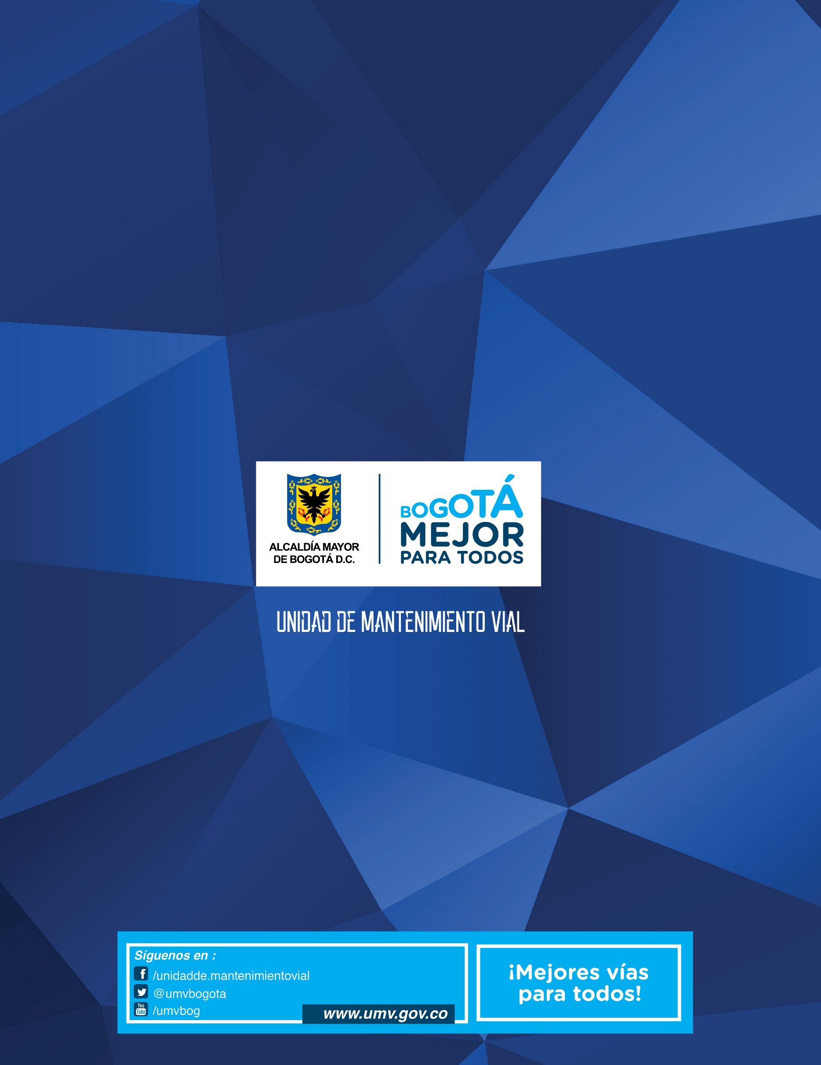

1. La UAERMV en el marco de esta meta Plan de desarrollo Intervendrá 40 km-carril durante el cuatrienio 2016 – 2020.
2. La meta del cuatrienio fue concertada entre el Sector Movilidad y la Secretaría de Planeación Distrital, para el año 2017 se planteó una meta igual a cero (0).
3. Secretaría Distrital de Planeación. Anexo1, Circular 002 del 13 de enero de 2016. Pág. 6.
4. La UAERMV en el marco de esta meta Plan de desarrollo Intervendrá 40 km-carril durante el cuatrienio 2016 – 2020.